В управе района прошло заседание консультативного Совета по межнациональным и межконфессиональным отношениям района Бирюлево Западное города Москвы
22.12.2023
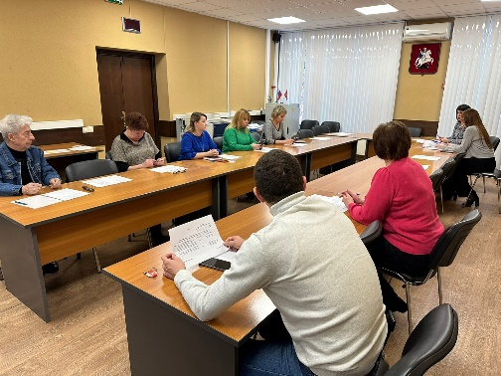
18.12.2023 года в управе района прошло заседание консультативного Совета по межнациональным и межконфессиональным отношениям района Бирюлево Западное.
Состав Совета сформирован из представителей управы района, ГБУ ЦД «Личность», ГБУ «Жилищник района Бирюлево Западное», ОМВД России по району Бирюлево Западное, ОПОП района Бирюлево Западное, Аппарата Совета депутатов района Бирюлево Западное, жителей района.
Общинных этнических групп и национальных диаспор на территории района не зафиксировано, руководителей общин с лидерским потенциалом не установлено.
Вопрос проведения предупредительно-профилактической и информационно-пропагандистской работы находится на контроле руководителей учреждений, управы района Бирюлёво Западное, ГБУ «Жилищник района Бирюлёво Западное» и органов системы профилактики.
Справочно. В целях рассмотрения вопросов, имеющих значение в сфере межнациональных отношений, поддержания стабильной обстановки в сфере межнациональных отношений, внедрения в социальную практику норм толерантности, обеспечения межнационального мира и гражданского согласия в районе создан консультативный Совет по межнациональным и межконфессиональным отношениям района Бирюлево Западное города Москвы.

Адрес страницы: http://birulevo-zapadnoe.mos.ru/counter-terrorism/anti-terrorist-activities-of-the-western-biryulyovo-district-of-southern-administrative-district-of-/measures-to-combat-extremism-and-terrorism/detail/12069919.html
Управа района Бирюлево Западное города Москвы

